将该项目直接导入myeclipse中，然后启动Tomcat；在浏览器中输入http://localhost:8080/Hospital

I你是用户：且不想注册，仅仅作为游客，你可以操作下面的第二步，其他的都不可以

第一步：在左边登录，假如你是新用户先在左边注册；（图示1-1）

第二步：你找到自己想预约的医生预约挂号，可以通过下面的方式来找医生（图示1-1）

1）通过上面快速搜索直接搜索医生

2）通过特色门诊>选择医生

3）通过名医风采>选择医生

4）通过名医风采>选择科室>选择医生

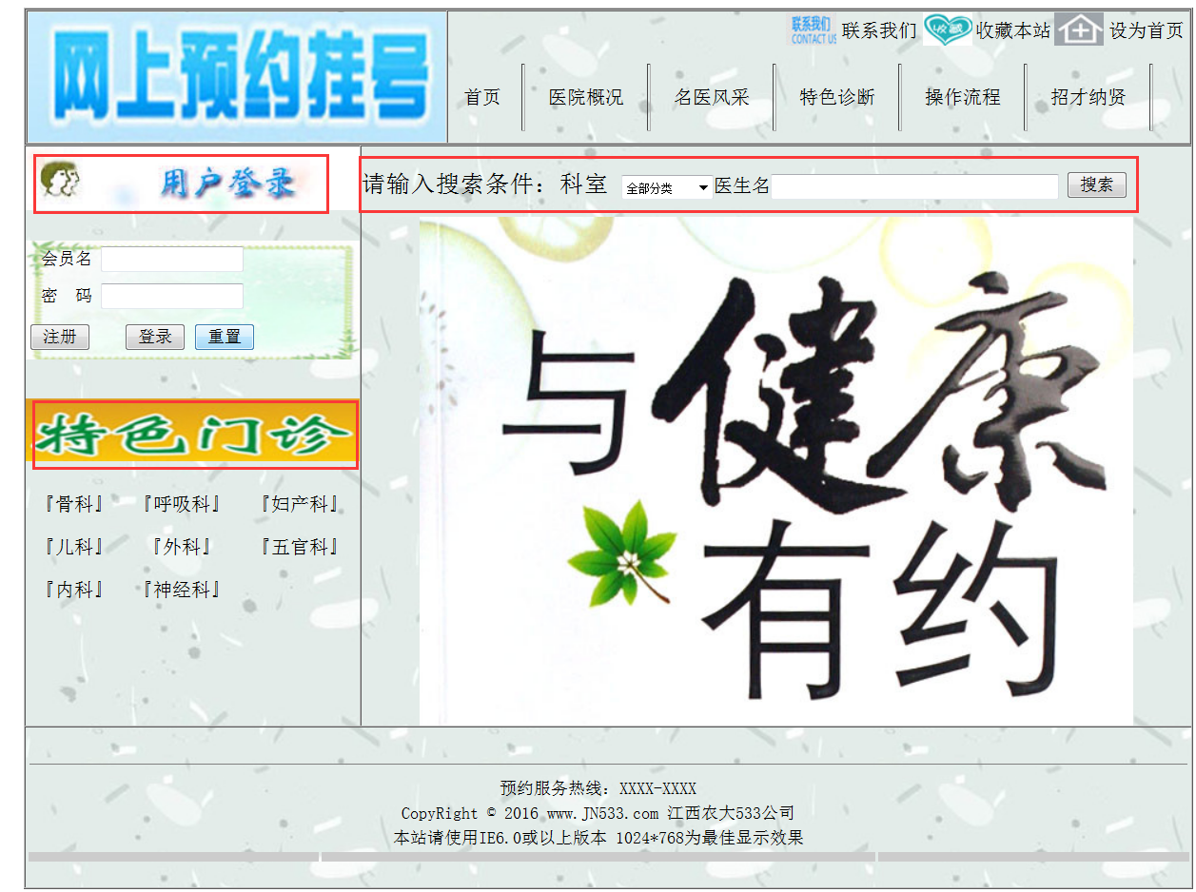

图1-1

第三步：点击预约查看医生排班时间，选择你合适时间预约（给个例子如图1-2）

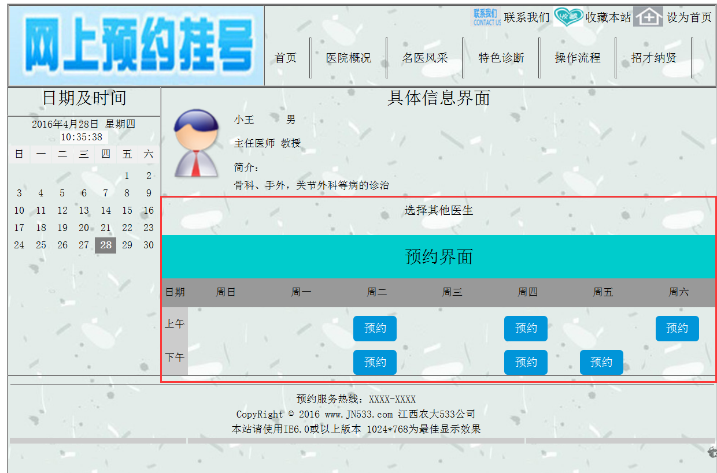

图1-2

第四步：可为他人预约，并确认就诊信息（给个例子如图1-3）

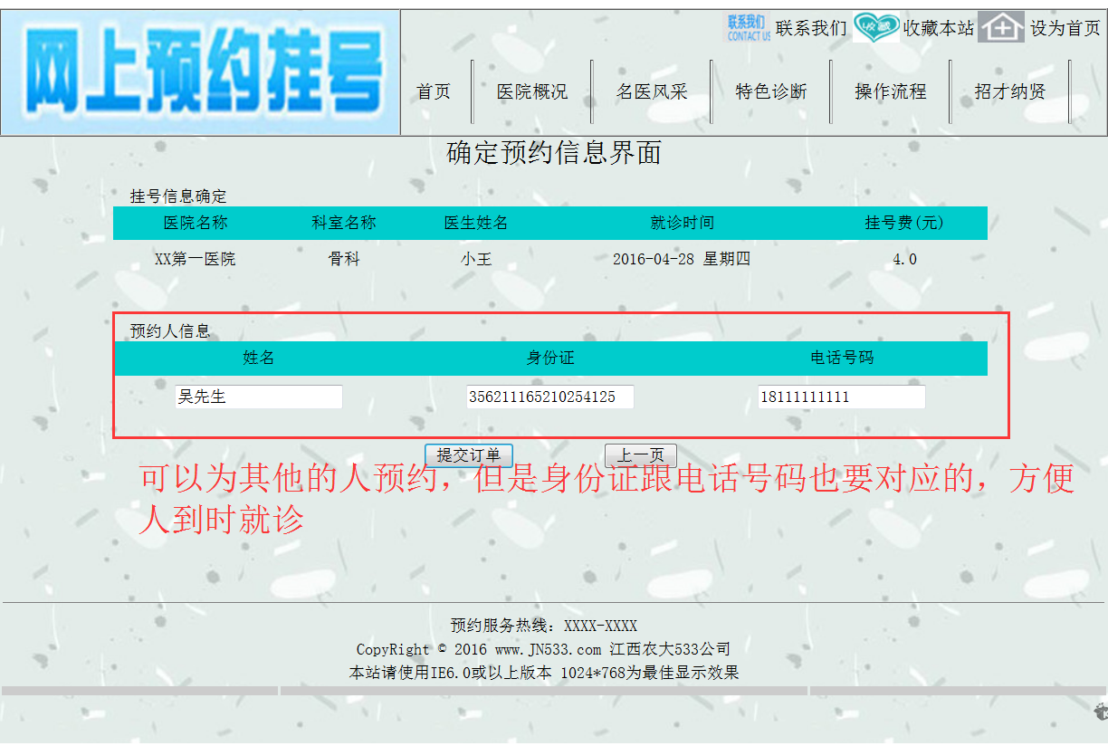

图1-3

第五步：预约成功，选择付费（给个例子如图1-4）

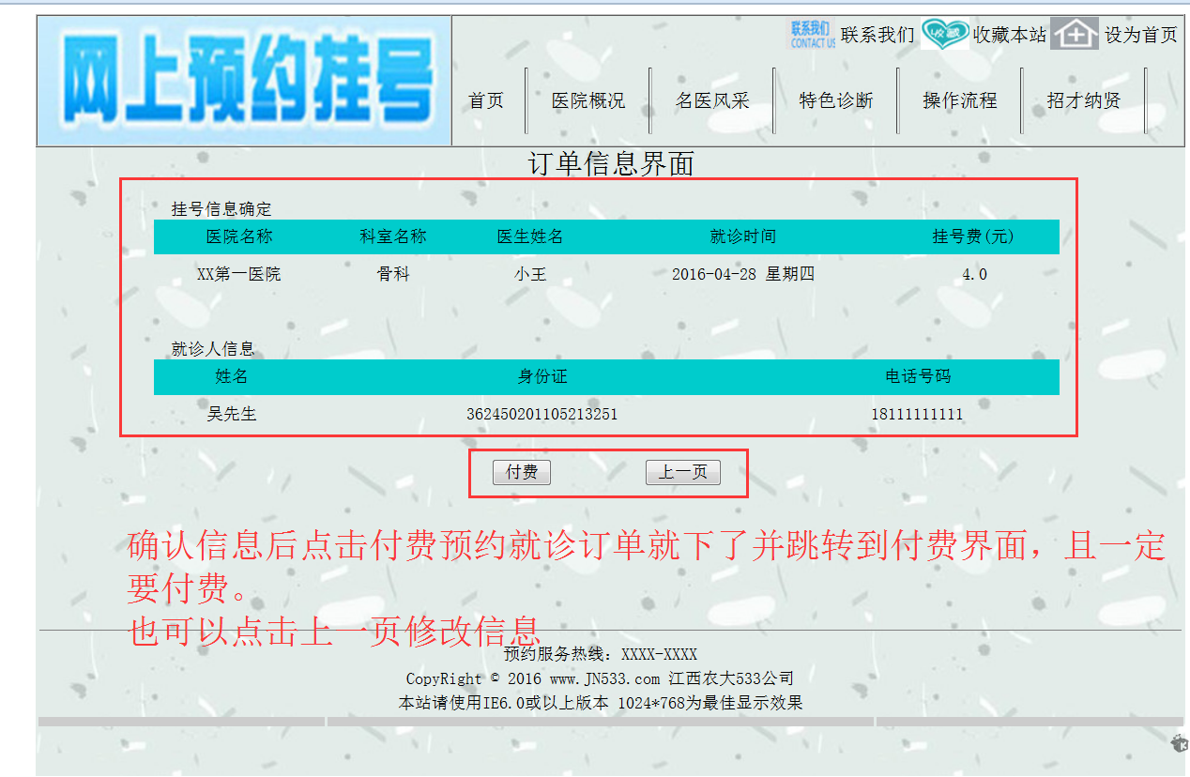

图1-4

第六步：支付成功后，在首页可选择查看自己的订单（给个例子如图1-5）

第七步：在首页留下你想问的问题给医生（给个例子如图1-5）



II你是医生：选择登录（医生姓名和医院统一医生密码）（图示2-1）：

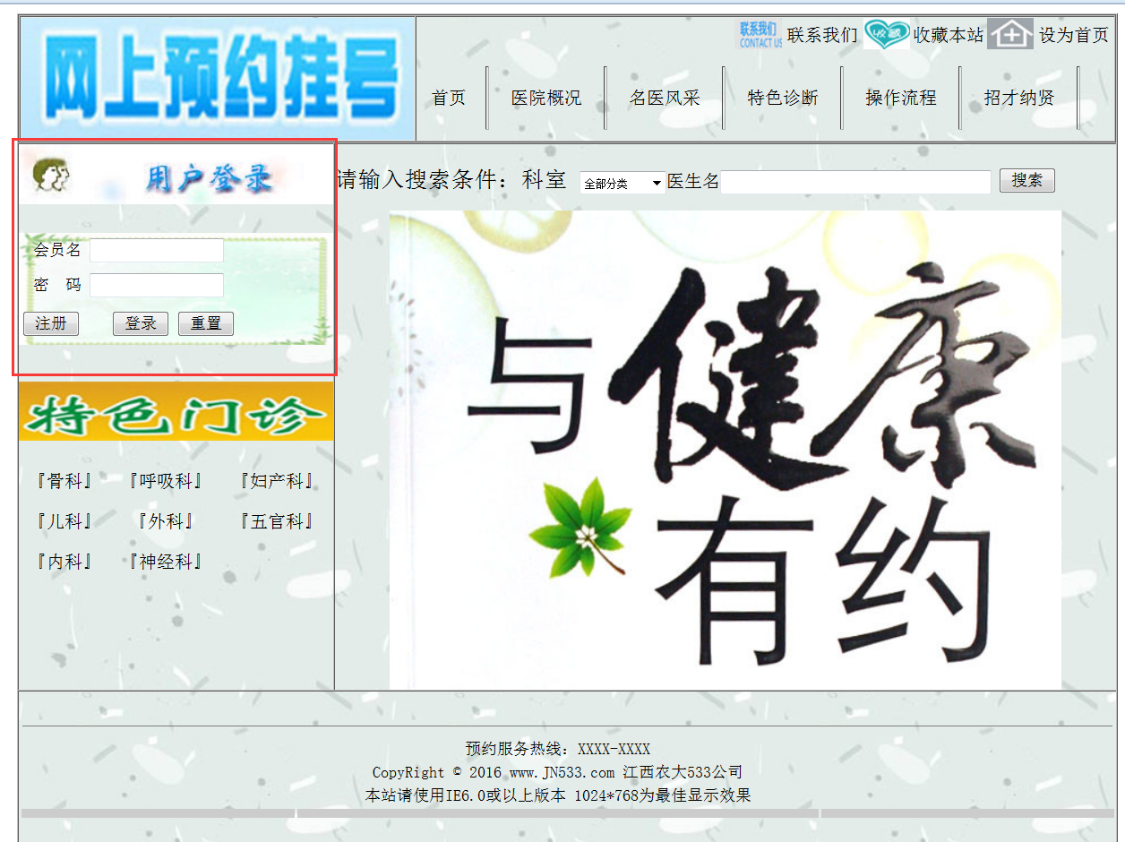

图2-1

第一步：登录进去医生后台进行管理，然后进行相应的操作（图示2-2）

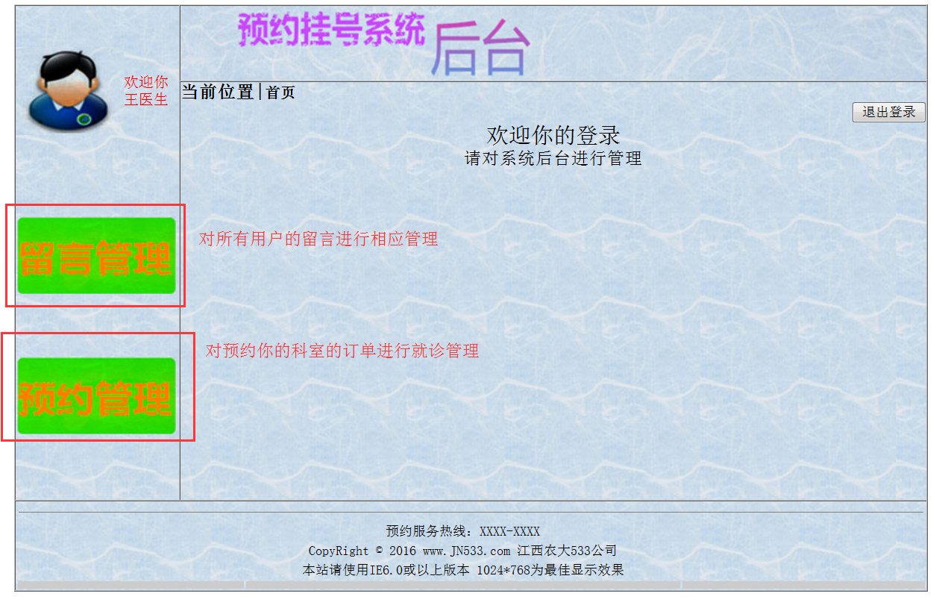 图2-2

III你是超级管理员：选择登录（用户名：超级管理员；密码：admin）（图示3-1）：



图3-1

第一步：登录进去超级管理员后台进行管理，然后进行相应的操作（图示3-2）

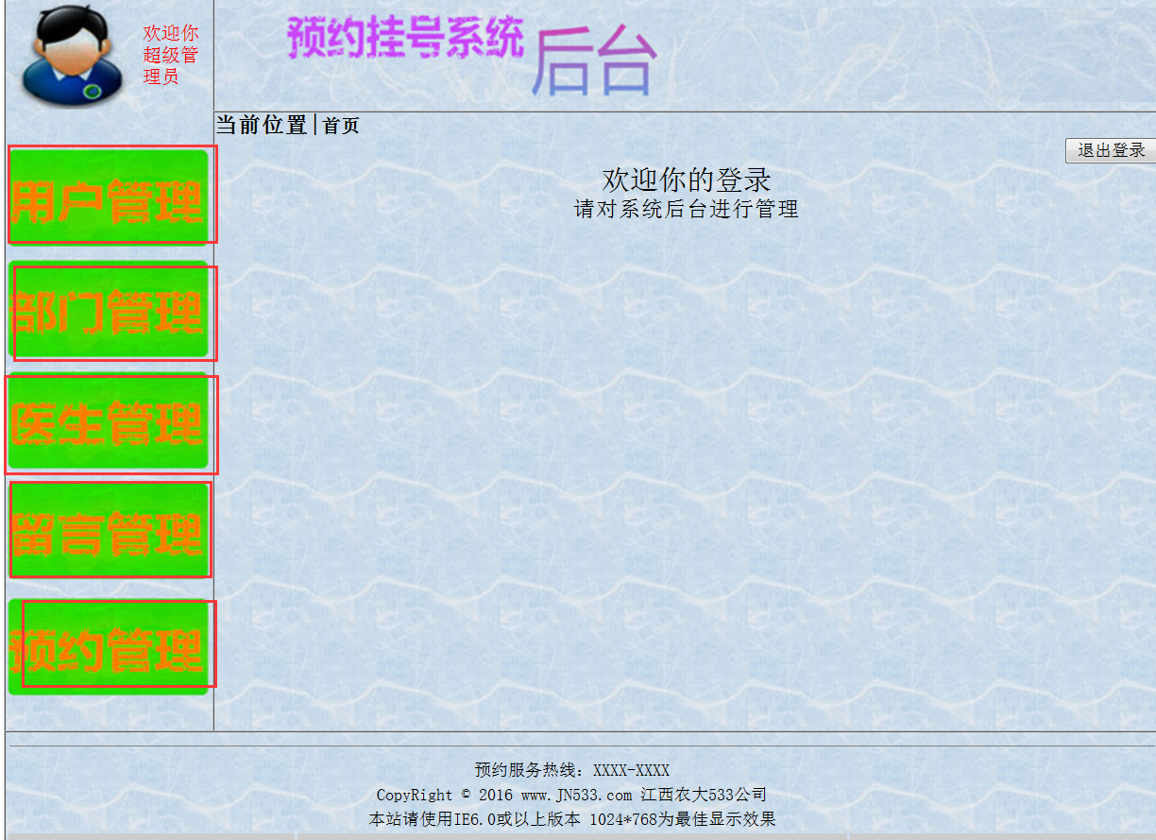

图3-2